GARDENSHOP

**Documentación**

**Aspecto visual**

Nuestra tienda se llama Gardenshop, del inglés “tienda de jardinería” es una tienda dedicada a la venta de plantas naturales de alta calidad, duraderas, que añaden luz y color a tu hogar. La tienda ofrece varias especies de plantas, servicio de envío y pago seguro.

**Logo**

El logo de nuestra tienda representa por completo a nuestra marca, siendo así minimalista, con colores verdosos y su forma de árbol simbolizando a la naturaleza, su simpleza hace que los clientes no se cansen al visualizarlo. Creemos que causa una gran primera impresión, punto a favor para que así los clientes inciten a interactuar con nuestra marca. El símbolo del árbol ayuda a crear nuestra identidad de marca, nos distingue de la competencia. El logotipo aporta a nuestra empresa un símbolo a través del cual las personas pueden recordarnos mejor. Fomenta lealtad a la marca.

Representación visual de la marca:



* Singularidad, significado y propósito: la selección y uso de los elementos gráficos no son aleatorios, comunicamos claramente un concepto, la razón de ser de la empresa y sus valores, sobresaliendo así del resto de nuestros competidores.

* Memorable: el elemento gráfico es de fácil reconocimiento. Se fija de manera rápida en nuestra memoria. No hay que analizarla mucho para entender qué son sus formas y elementos.

* Duradero: es un logotipo con un símbolo el cual no puede sufrir distintos cambios con el paso de los años, es simplificado hasta el punto de omitir por completo la tipografía y sin perder su esencia.

* Flexible: el nivel de síntesis que maneja el símbolo y en su momento la tipografía, permite mantener la legibilidad y nitidez a pequeñas escalas, respetando así los espacios negativos de las formas.

* Simple: son solo dos elementos que hablan por sí solos, la síntesis del árbol y la tipografía que la acompaña, dando nombre a la compañía. Ambos comunican un mensaje claro: empresa reconocida en el sector agrario o compañía de jardinería..

**Presentación y novedades**

Al inicio de la página principal podemos apreciar que en la parte superior destaca el logotipo y el nombre de la marca centrado para visualizarlo y ofrecer una estructura mejor y agradable.

Otra de las cosas que destacan al entrar a la página web es el largo menú y justo debajo se encuentra una secuencia de varias imágenes de la tienda, debajo de la imagen encontramos una pequeña descripción de lo que ofrece y en qué consiste nuestra tienda. Información relevante para nuevos usuarios.

**Menú**

En la parte superior destaca el nombre de nuestra tienda en el centro al igual que nuestro menú. Nuestro menú contiene los botones necesarios para poder navegar tranquilamente por la web, estos son: Inicio, catálogo, registro, contacto y cesta.

**Pie de página**

En el pie de página encontramos un punto de contacto para los usuarios, destacando las redes sociales de nuestra tienda y disponemos de las redes más conocidas como Instagram, Facebook y Twitter. También tenemos una pequeña dirección del local y nuestra dirección de correo electrónico. A parte de tener una página de contacto para nuestros usuarios donde añadimos más información detallamos más específicamente lo que necesiten. De esta manera damos confianza a los clientes de estar al pendiente de lo que hacemos diariamente y contactar con nosotros de una manera fácil y eficiente.

Cada red social viene acompañada de su nombre y logotipo, haciendo que al momento de presionarlos nos dirija directamente al enlace de la web.

**Funcionalidades**

**Navegar**: un usuario puede entrar a la página de catálogo perfectamente desde cualquier página, ya que el menú se encuentra en todas y es fácil y práctico de manejar. El catálogo está dividido en diferentes categorías que son: plantas aromáticas, plantas de interior, árboles frutales, cactus y suculentas, también está la opción de poder visualizar todas las plantas.

En el catálogo hemos añadido la información que consideramos lo más esencial, que es: una imagen, nombre, precio y una pequeña descripción del producto, también tendrá la opción de comprarlo.

**Identificación:** el usuario puede registrarse rellenando el formulario, en caso de ya estar registrado podrá iniciar sesión.

**Productos**: todo usuario puede añadir o quitar productos de la cesta, incluso incluir el mismo producto varias veces. Al añadir cada producto el precio se suma automáticamente. El cliente podrá ver el precio total con cada cambio que haga en la cesta o vaciarla por completo..

**Diagrama d’activitats**

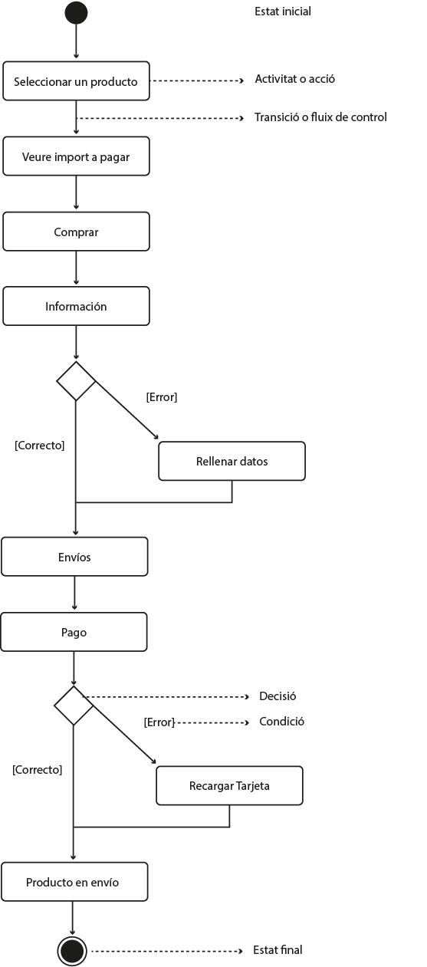

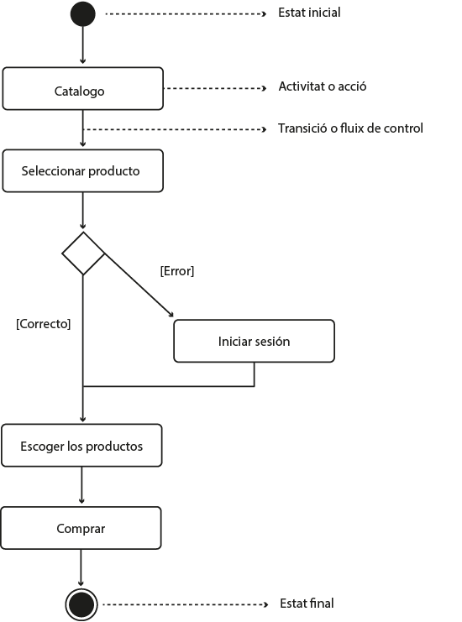

**Diagrama casos de uso**

En nuestra tienda online los usuarios que interactúan con nosotros son los clientes y los proveedores con los que contactamos, en este caso los hacemos llamar “Empresa externa”.

**GARDENSHOP**

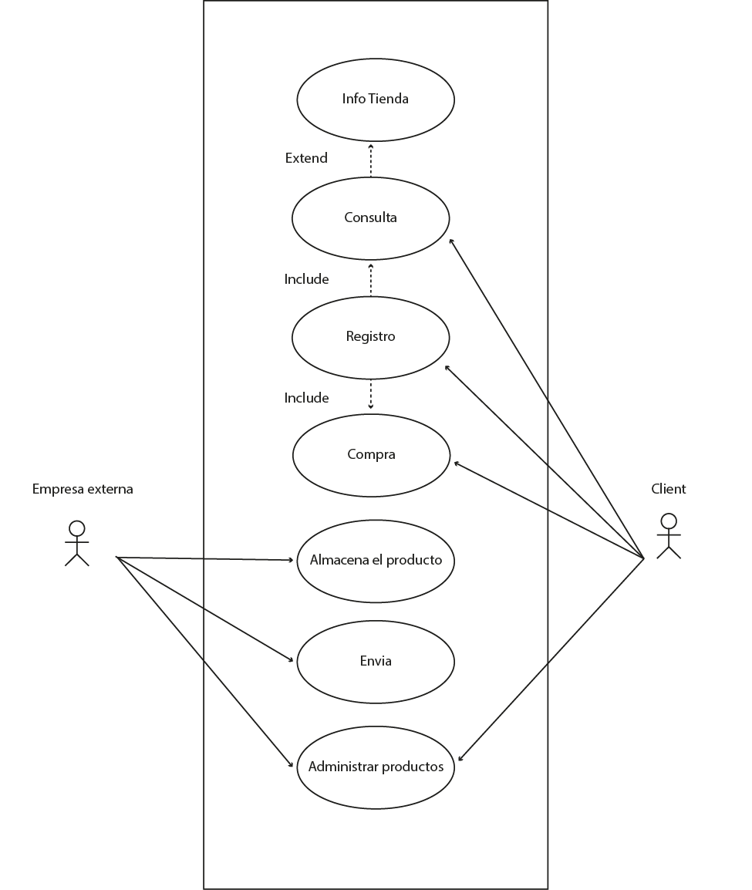

**WIREFRAMES**

**Página de inicio**

En la página de inicio destaca el menú y una extensa imagen sobre noticias de la tienda. Hemos puesto lo más esencial. El logo se encontrará en la esquina superior izquierda, el nombre de nuestra tienda centrado arriba del todo y abajo se encontrará una pequeña descripción de cual es nuestro propósito con esta web.

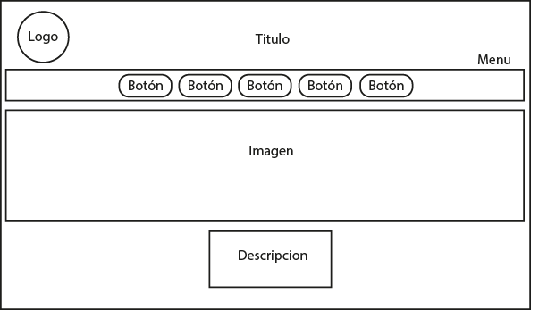

**Catálogo**

En la parte superior en catálogo al igual que las demás páginas de nuestra web contendrá el navegador con el menú, logo y nombre de nuestra tienda. Por otro lado en la pagina del catálogo encontraremos otro menú desplegable donde podremos filtrar los productos que queremos encontrar. Los productos del catálogo contendrán una imagen, nombre, precio y una pequeña descripción.

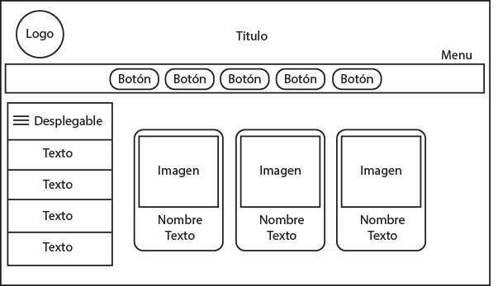

**Registro**

El registro contiene los elementos necesarios: nombre, apellidos, correo y contraseña para rellenar, repetimos el correo para confirmar que es correcto . En caso de ya estar registrado en la parte inferior se encontraría un inicio de sesión donde le pediremos que rellene los campos de correo y contraseña, si el usuario no está registrado no podrá acceder..

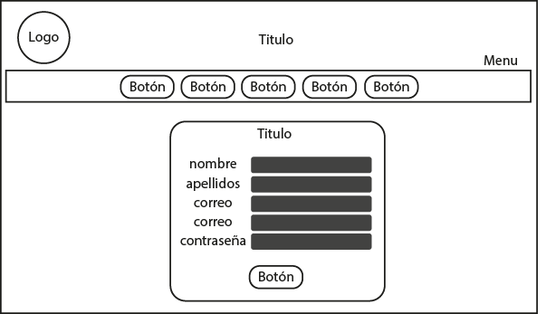

**Contacto:**

En contacto veamos que sigue la misma esencia que el registro pero obviamente con requisitos diferentes, encontramos que nos pide el correo electrónico del usuario, rellene el campo de texto con la consulta que quiere, escoja el tipo de consulta que es y por último el botón de envío.

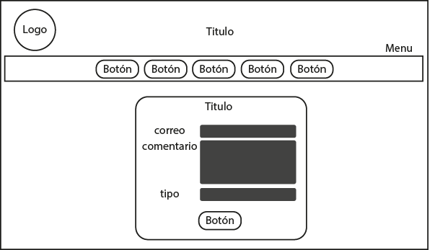

**Casos de prueba**

Hemos realizado diferentes tipos de cosos de prueba para nuestra web o que podrían ocurrir en nuestra tienda online. Casos como comprobar si una compra se ha realizado correctamente hasta si nuestro producto está en buen estado.

| COMPRA | | | | | | | | | |
| --- | --- | --- | --- | --- | --- | --- | --- | --- | --- |
| CÓDIGO | PRODUCTO | FECHA | STOCK | DATOS DE ENTRADA | REGISTRO | MÉTODO DE PAGO | RESULTADO ESPERADO | COMPRAR | RESULTADO FINAL |
| 10001 | Albahaca | 21/01/2022 | SI | Iniciar sesión | SI | Tarjetas de crédito/débito | Permite realizar la compra | SI | Compra realizada |
| 10002 | Aloe | 21/01/2022 | SI | Iniciar sesión incorrecto | NO | Tarjetas de crédito/débito | No permite realizar la compra | NO | X |
| 10003 | Bonsai | 21/01/2022 | SI | Iniciar sesión | SI | PayPal | Permite realizar la compra | SI | Compra realizada |
| 10004 | Yucca | 21/01/2022 | NO | Iniciar sesión | SI | PayPal | No permite realizar la compra | NO | X |
| 10005 | Rosa | 21/01/2022 | SI | Iniciar sesión | SI | Tarjetas de crédito/débito | Permite realizar la compra | SI | Compra realizada |

| INICIAR SESIÓN | | | | | | |
| --- | --- | --- | --- | --- | --- | --- |
| CORREO ELECTRÓNICO | ID USUARIO | COMPROBACIÓN | CONTRASEÑA | COMPROBACIÓN | RESULTADO ESPERADO | ESTADO |
| c.martin.panzardo@gmil.com | X | Inicio de sesión | OK | Inicio de sesión | Permite entrar a la cuenta | OK |
| X | maria24 | Inicio de sesión | OK | Inicio de sesión | Permite entrar a la cuenta | OK |
| X | marc_22 | Inicio de sesión incorrecto | X | Inicio de sesión incorrecto | No permite entrar a la cuenta | X |
| nereaberdugo2002@gmail.com | X | Inicio de sesión incorrecto | X | Inicio de sesión incorrecto | No permite entrar a la cuenta | X |
| xavier.arjona@institutvidreres.cat | X | Inicio de sesión | OK | Inicio de sesión | Permite entrar a la cuenta | OK |

| PRODUCTE | | | | |
| --- | --- | --- | --- | --- |
| CÓDIGO | NOMBRE | COMPROBACIÓN | RESULTADO ESPERADO | RESULTADO FINAL |
| 1001 | Yucca | OK | Buen estado | Disponible para la venta |
| 1002 | Menta | OK | Buen estado | Disponible para la venta |
| 1003 | Aloe | OK | En mal estado | Producto no disponible a la venta |
| 1004 | Monstera | OK | Buen estado | Disponible para la venta |
| 1005 | Orquídea | X | No revisado | Producto no disponible a la venta |

| CONTACTO | | | | |
| --- | --- | --- | --- | --- |
| CORREO | CONTRASEÑA | COMPROBACIÓN | RELLENAR CAMPOS | RESULTADO |
| c.martin.panzardo@gmil.com | Correcto | OK | Campos no rellenados | Solicitud incorrecta |
| nereaberdugo2002@gmail.com | Correcto | OK | OK | Correcto |
| X | No introducido | X | OK | Solicitud incorrecta |
| alguien@gmail.com | Correcto | Correo no válido | OK | Solicitud incorrecta |
| xavier.arjona@institutvidreres.cat | Correcto | OK | OK | Correcto |

Enlace de Github

<https://github.com/Xavi2311/Gardenshop.git>

Todo los miembros del grupo hemos aportado algo.

Nerea: HTML, CSS y la página de el carrito de compra.

Xavi: Javascript, CSS y HTML

Carlos: HTML, CSS y documentación